<ชื่อบทความภาษอังกฤษ ตัวพิมพ์ใหญ่>

*
*
"ชื่ออาจารย์ที่ปรึกษาหลัก (ภาษาไทย)" **
"ชื่ออาจารย์ที่ปรึกษาหลัก (ภาษาอังกฤษ ตัวพิมพ์ใหญ่)" **
"ชื่ออาจารย์ที่ปรึกษาร่วม (ภาษาไทย)"***
"ชื่ออาจารย์ที่ปรึกษาร่วม (ภาษาอังกฤษ ตัวพิมพ์ใหญ่)"***

บทคัดย่อ

คำสำคัญ: ;;;
* นักศึกษาระดับปริญญา...(โท/เอก) หลักสูตร สาขาวิชามหาวิทยาลัย
** อาจารย์ที่ปรึกษาหลัก : ประจำหลักสูตร
*** อาจารย์ที่ปรึกษาร่วม : ประจำหลักสูตร

ABSTRACT

Keywords: ;;;
บทนำ

เนื้อหา

ตาราง:

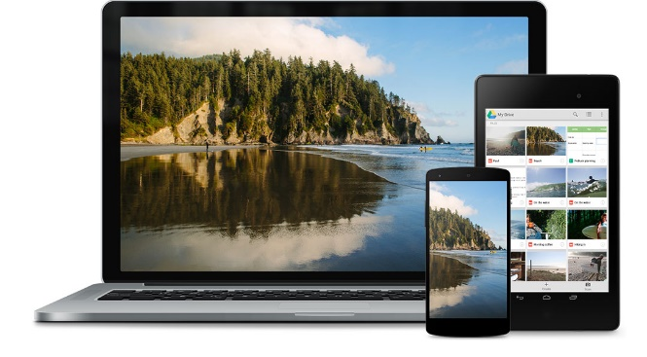
ภาพ:

สรุป

เอกสารอ้างอิง
ตามรูปแบบการลงรายการอ้างอิง จากคำแนะนำในการเขียนบทความ

**หมายเหตุ จำนวนบทความไม่เกิน 12 หน้า

